ВНИМАНИЕ ВСЕМ
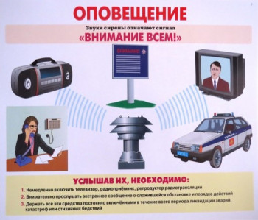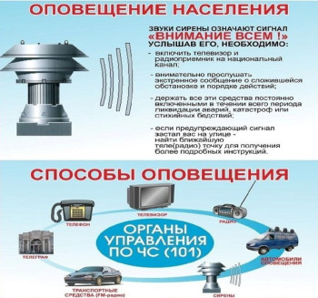

УВАЖАЕМЫЕ ЖИТЕЛИ
ТАБУНЩИКОВСКОГО СЕЛЬСКОГО ПОСЕЛЕНИЯ !
В случае возникновения чрезвычайных ситуаций для привлечения внимания населения на территории Табунщиковского сельского поселения включаются электросирены. ЗАПОМНИТЕ! Включение сирен означает сигнал «ВНИМАНИЕ ВСЕМ!».
Напоминаем, что тренировки по оповещению населения с запуском электросирен проводятся ежемесячно.

